Образовательные стандарты и требования
Дошкольное образование на современном этапе регламентирует Федеральный государственный образовательный стандарт дошкольного образования, утверждённый приказом Министерства образования и науки Российской Федерации от 17 октября 2013 года № 1155.
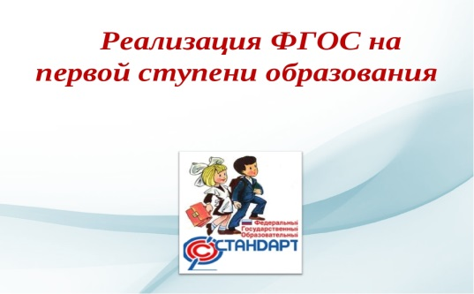С 1 сентября 2013 года вступил в силу Закон «Об образовании в Российской Федерации», который закрепляет дошкольное образование в качестве отдельного уровня общего образования, и впервые в истории российского образования.
С 1 января 2014 года все дошкольные образовательные учреждения Российской Федерации перешли на новый Федеральный государственный образовательный стандарт дошкольного образования (ФГОС ДО).
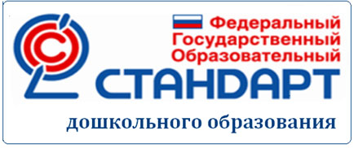
Стандарт дошкольного образования – это совершенно особый документ, связанный с поддержкой разнообразия детства, а не его унификации. Новый стандарт представляется нам как уникальное соглашение между семьей и государством.
Федеральный государственный стандарт дошкольного образования – это совокупность государственных гарантий и требований к программам, условиям и результатам получения бесплатного доступного качественного образования.
Федеральный государственный стандарт дошкольного образования – это совокупность государственных гарантий и требований к программам, условиям и результатам получения бесплатного доступного качественного образования.

Федеральный государственный образовательный стандарт направлен на достижение следующих целей
Повышение социального статуса дошкольного образования
Обеспечение государственных гарантий уровня и качества дошкольного образования на основе единства обязательных требований к условиям реализации образовательных программ дошкольного образования, их структуре и результатам их освоения.
Сохранения единства образовательного пространства Российской Федерации относительно уровня дошкольного образования
Обеспечение государством равенства возможностей для каждого ребенка в получении качественного дошкольного образования.

Стандарт решает следующие задачи
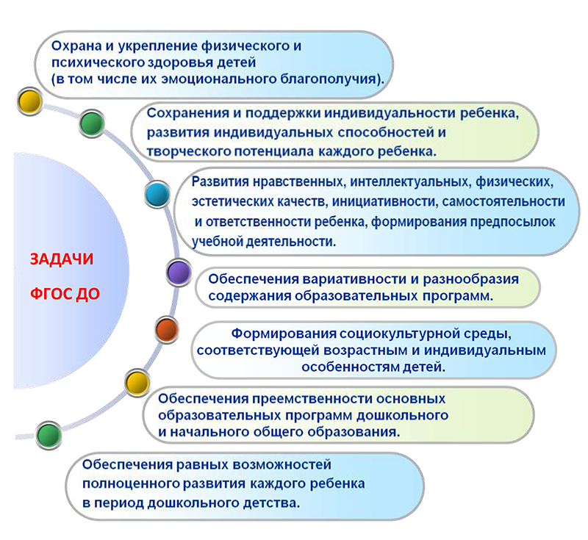
Дошкольное детство – это главный и самый ответственный этап, когда закладываются основы личностного развития: физического, интеллектуального, эмоционального, коммуникативного. Это период, когда ребёнок начинает осознавать себя и своё место в этом мире, когда он учится общаться и взаимодействовать с другими детьми и со взрослыми.

Что же меняется в образовательном процессе ДОУ в связи с введением ФГОС ДО?
1.Введение ФГОС связано с тем, что настала необходимость стандартизации содержания дошкольного образования, для того чтобы обеспечить каждому ребенку равные стартовые возможности для успешного обучения в школе.
Но специфика дошкольного возраста такова, что достижения детей определяются не суммой конкретных знаний, умений и навыков, а совокупностью личностных качеств, в том числе обеспечивающих психологическую готовность ребенка к школе. Таким образом, обучение чтению и счёту не является целью дошкольного образования. Дошкольное учреждение призвано помочь ребёнку безболезненно перейти на новый уровень образования, эмоционально, коммуникативно, физически и психически развить ребенка, сформировать способности и желание учиться в школе.
В стандарте появляются требования к результатам, но это не означает, что выпускникам детских садов придётся сдавать экзамены! Никакой итоговой аттестации не будет. С помощью мониторинговых исследований на разных этапах будет фиксироваться уровень развития ребёнка, чтобы педагоги дошкольных учреждений, родители понимали, над чем нужно работать дальше.
Необходимо отметить, что наиболее значимое отличие дошкольного образования от общего образования заключается в том, что в детском саду отсутствует жесткая предметность. Развитие ребенка осуществляется в игре, а не в учебной деятельности. Стандарт дошкольного образования отличается от стандарта начального образования еще и тем, что к дошкольному образованию не предъявляются жесткие требования к результатам освоения программы.
При этом педагогам дается ориентир конечной цели их деятельности. В ФГОС указано, что одним из обязательных разделов программы любого ДОУ является раздел «Планируемые результаты освоения детьми основной общеобразовательной программы дошкольного образования». В нем описаны такие интегративные качества, которые ребенок может приобрести в результате освоения программы: например, физически развитый, любознательный, активный, эмоционально-отзывчивый, общительный и др.
В тексте ФГОС не употребляется слово «занятие», но это не означает переход на позиции «свободного воспитания» дошкольников. Взрослые не перестанут заниматься с детьми в детском саду. Но такая форма образовательной деятельности как занятие не соответствует возрастным особенностям детей дошкольного возраста. В современной теории и практике понятие «занятие» рассматривается как занимательное дело, без отождествления его с занятием как дидактической формой учебной деятельности. Занятием должна стать интересная для детей, специально организованная воспитателем специфическая детская деятельность, подразумевающая их активность, деловое взаимодействие и общение, накопление детьми определенной информации об окружающем мире, формирование определенных знаний, умений и навыков.
И что еще очень важно, основная программа дошкольного образования обеспечивает преемственность с примерными основными программами начального образования, чего не было ранее.
2.Требования Стандарта к результатам освоения Программы представлены в виде целевых ориентиров дошкольного образования. К ним относятся следующие социальные и психологические характеристики личности ребёнка на этапе завершения дошкольного образования
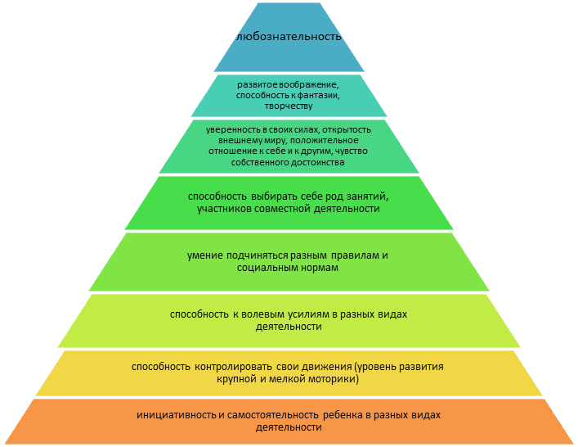
Таким образом, целевые ориентиры представляют собой не оценку достижений ребенка в жестких рамках: знания, умения и навыки, а социальные и психологические характеристики возможных достижений ребенка.
Важно, чтобы у ребенка к окончанию подготовительной группы в детском саду были сформированы волевая и мотивационная готовность к обучению в школе.
3. Новый документ ставит во главу угла индивидуальный подход к ребенку через игру. Факт повышения роли игры как ведущего вида деятельности дошкольника и отведение ей главенствующего места положителен, так как в последние годы в связи с социальными изменениями в обществе, информатизацией, а также усиленной подготовкой ребёнка к обучению в школе из мира детства, к сожалению, игра уходит. Социальный мир ребёнка становится замкнутым, ограниченным общением с близкими людьми или виртуальным общением. Сегодня дошкольное образование призвано вернуть в детство игру. Ту самую познавательную, исследовательскую, творческую, в которой ребёнок учится общаться, взаимодействовать, с помощью которой он познаёт мир, отношения объектов и людей в этом мире. Ту игру, в которой ребёнок «примеряет» на себя разные роли. Ту игру, в которой развивается его речь, память, внимание, мышление, эмоции, воображение.
Кроме игровой, ведущими видами детской деятельности станут: коммуникативная, двигательная, познавательно-исследовательская, продуктивная и др. Необходимо отметить, что каждому виду детской деятельности соответствуют определенные формы работы с детьми.
4. Изменяется способ организации детских видов деятельности: не руководство взрослого, а совместная (партнерская) деятельность взрослого и ребенка.
Необходимо отметить, что образовательная деятельность осуществляется на протяжении всего времени нахождения ребенка в дошкольном учреждении. Это
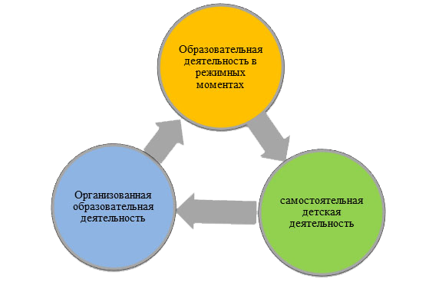
Образовательная деятельность осуществляется в различных видах деятельности и охватывает определенные направления развития детей, которые называются образовательными областями. ФГОС определяет 5 образовательных областей
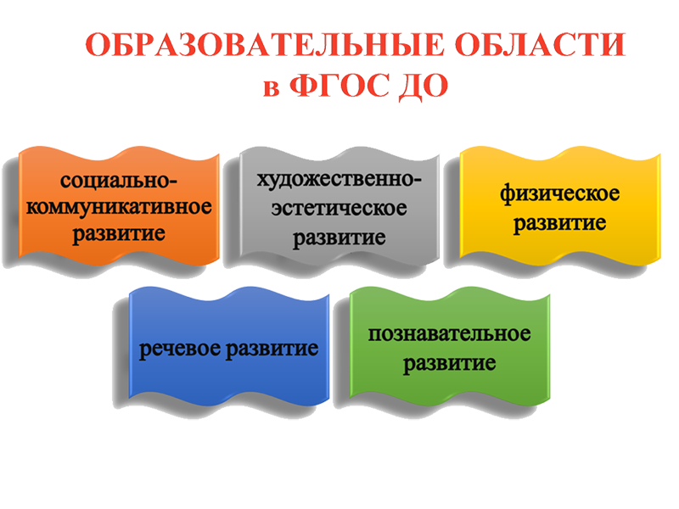
1) социально - коммуникативное развитие направлено на усвоение норм и ценностей, принятых в обществе, развитие общения и взаимодействия ребенка со взрослыми и сверстниками, становление самостоятельности
2) познавательное развитие предполагает развитие интересов детей, любознательности и познавательной мотивации
3) речевое развитие включает овладение речью как средством общения и культуры, обогащение активного словаря, развитие связной, грамматически правильной речи
4) художественно - эстетическое развитие предполагает развитие предпосылок ценностно-смыслового восприятия и понимания произведений искусства, мира природы, становление эстетического отношения к окружающему миру
5) физическое развитие включает приобретение опыта в двигательной деятельности, становление ценностей здорового образа жизни.
Образовательные области соответствуют возрастным и индивидуальным особенностям детей и связаны друг с другом. Взаимосвязь образовательных областей обеспечивают формирование у ребенка целостной картины окружающего мира.
5. Одним из принципов дошкольного образования является сотрудничество дошкольного учреждения с семьёй, а государственные стандарты являются основой для оказания помощи родителям (законным представителям) в воспитании детей, охране и укреплении их физического и психического здоровья, в развитии индивидуальных способностей и необходимой коррекции нарушений их развития.

В соответствии с ФГОС ДО дошкольное учреждение обязано
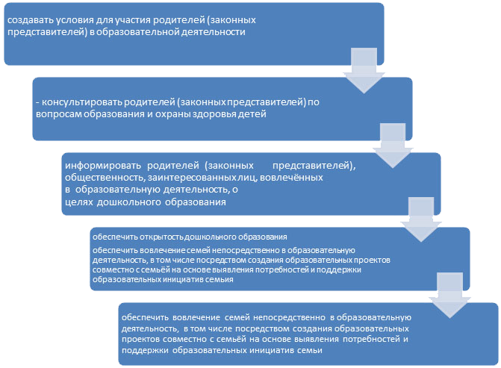
Так им образом, повышается роль родителей в работе дошкольного учреждения. Родители должны участвовать в реализации программы ДОУ, в создании условий для полноценного и своевременного развития ребенка в дошкольном возрасте и быть активными участниками образовательного процесса, а не просто сторонними наблюдателями.

Федеральные документы
Закон «Об образовании в Российской Федерации» № 273 ФЗ от 29.12.2012 | http://www.edu.ru/abitur/act.30/index.php
Санитарно – эпидемиологические требования к устройству, содержанию и организации режима работы дошкольных образовательных учреждений | http://www.rg.ru/2013/07/19/sanpin-dok.html
«Федеральный государственный образовательный стандарт дошкольного образования» Приказ Министерства образования РФ от 17.10.2013 № 1155 | http://www.rg.ru/2013/11/25/doshk-standart-dok.html
«Об утверждении Порядка организации и осуществления образовательной деятельности по основным общеобразовательным программам -  образовательным программам дошкольного образования» | http://www.edu.ru/db-mon/mo/Data/d_13/m1014.html
«О порядке аттестации педагогических работников государственных и муниципальных образовательных учреждений» Приказ Министерства образования и науки РФ от 24.03. 2010 № 209 | http://mon.gov.ru/dok/akt/7194/

